Художественно – эстетическое развитие: лепка «Чайная посуда»

Цель: формировать умение детей лепить посуду (приемы раскатывания, вдавливания, уравнивания пальцами края формы, упражнять в соединении частей приемом прижимания и сглаживания мест скрепления).

Оборудование: пластилин, доска для лепки, стеки.

Последовательность работы (изготовление чашки)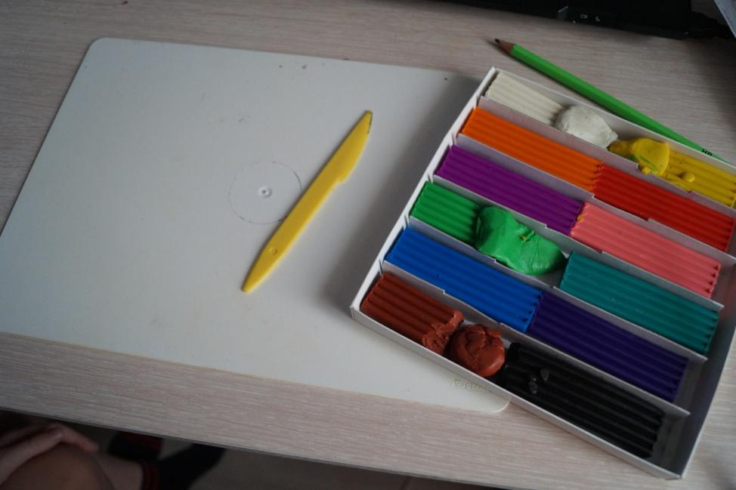

- Берём пластилин, не забудем отделить небольшой кусочек для ручки
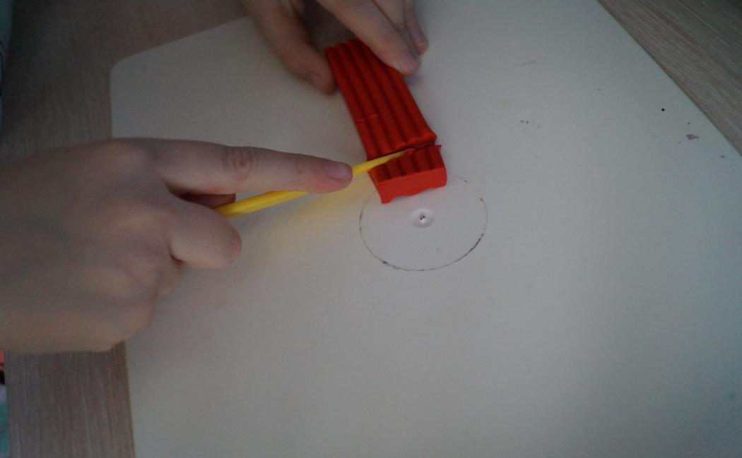
- Скатываем шарик (круглый, как колобок)
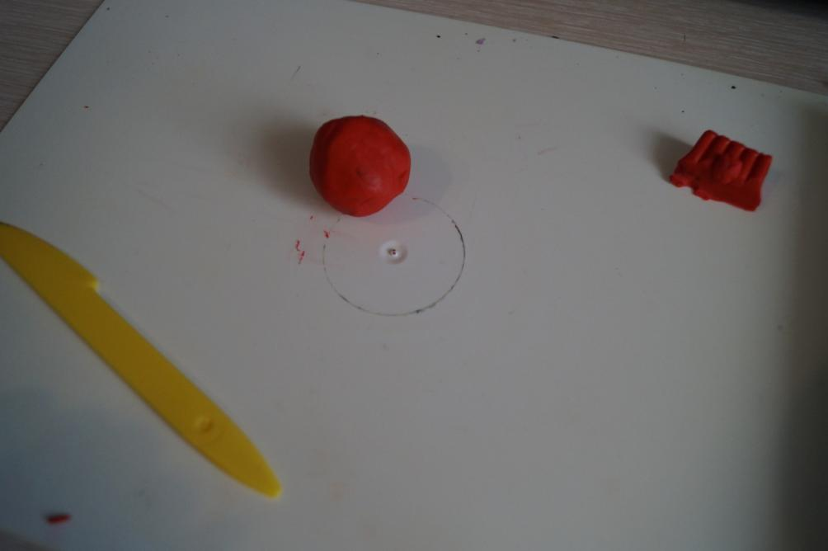

- Пальчиком вдавливаем, делаем углубление
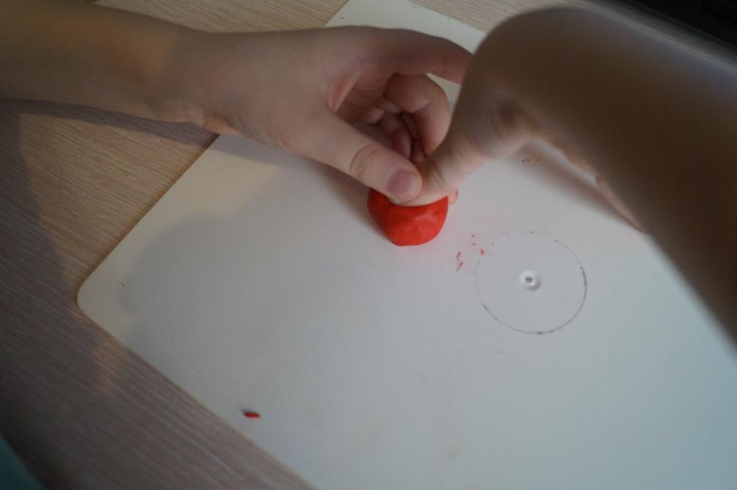
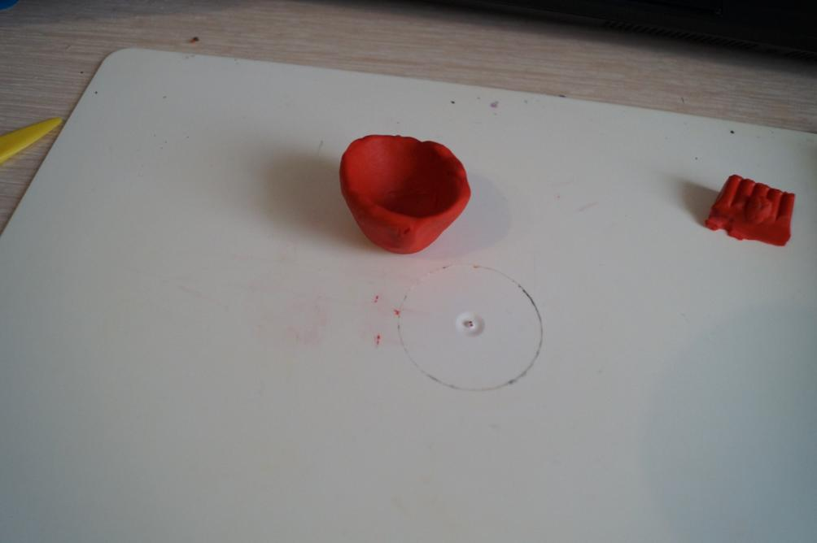

- Из оставшегося кусочка скатываем колбаску, делаем ручку.
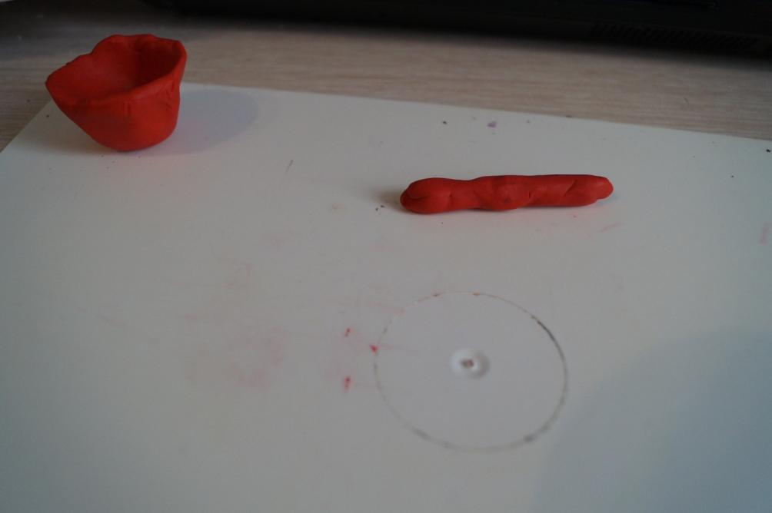
- Присоединяем к кружке ручку и примазываем.
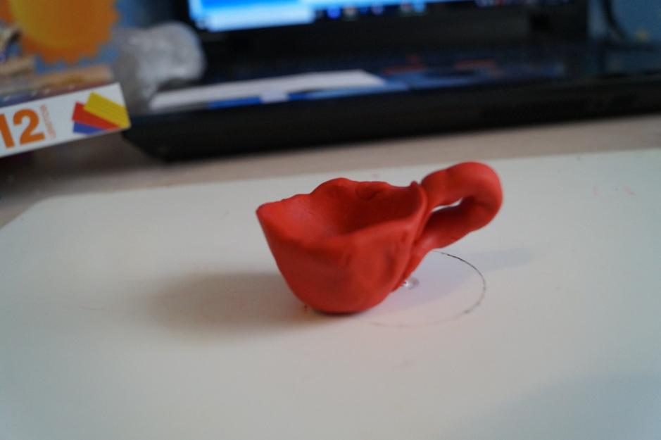
(изготовление блюдца)
- Готовим шар
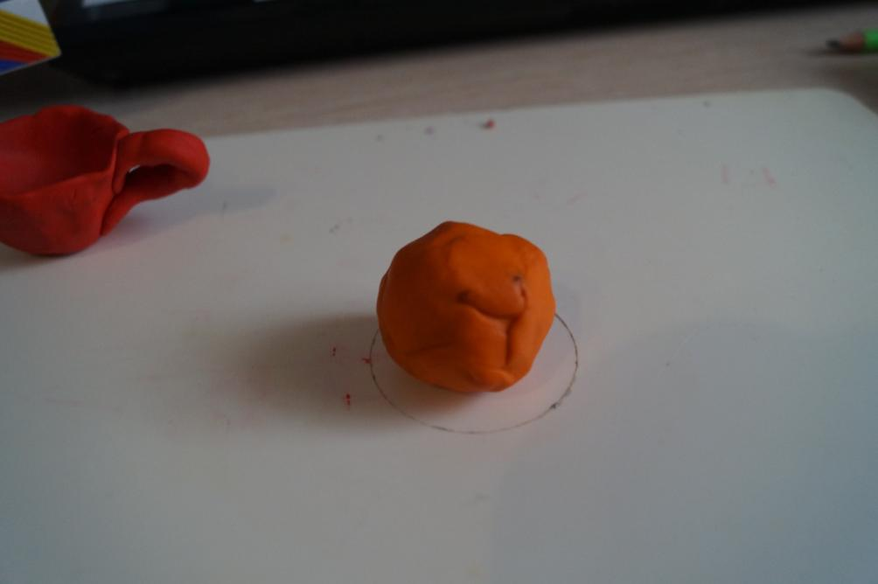
- Сплющиваем его между ладошками, сильно прижимаем
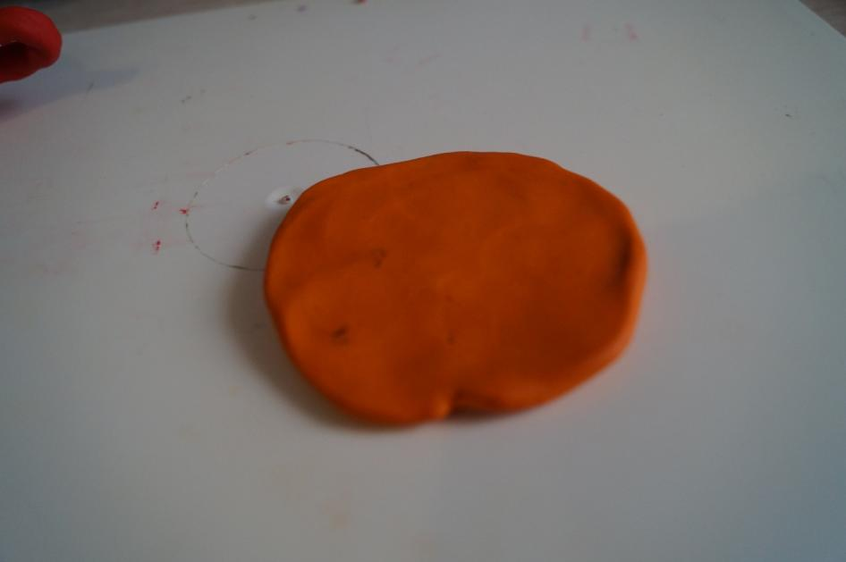
- Отгибаем край, поднимаем его (чтобы чай не выливался)
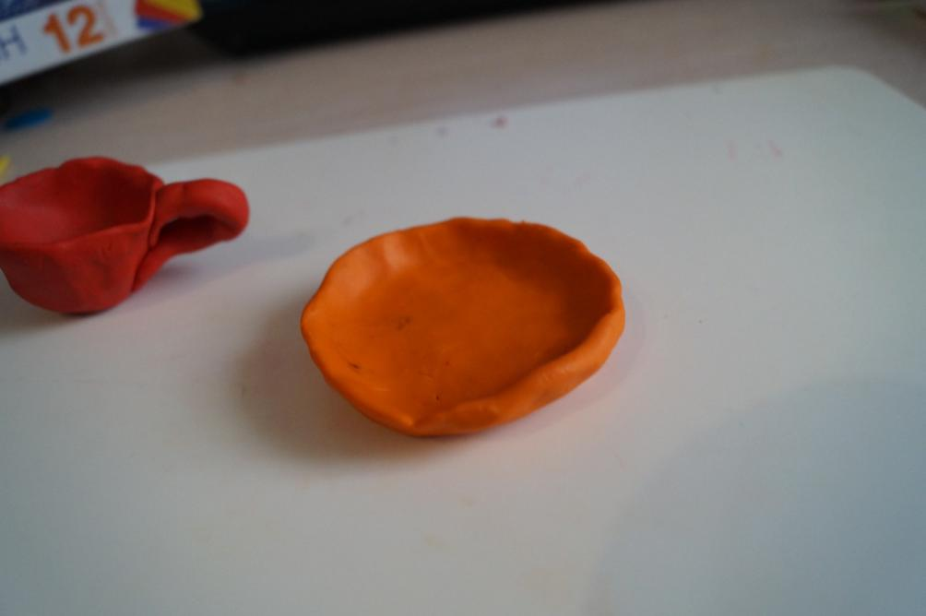

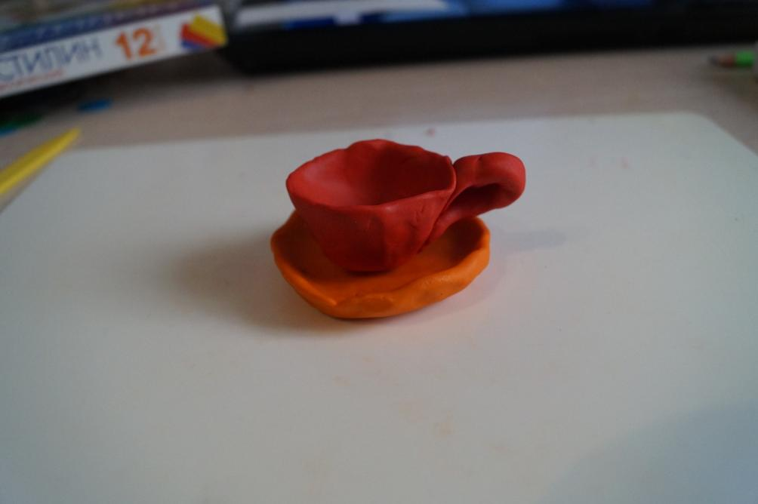
С нетерпением ждем ваших работ.

